MỤC LỤC
LỜI NÓI ĐẦU 3
NỘI DUNG 4
Chương 1. TỔNG QUAN VỀ THÔNG TIN AN NINH 4
1.1. Tổng quan về an ninh mạng 4
1.1.1. Bảo mật, chức năng, tiện ích của mô hình tam giác 4
1.1.2. Thách thức an ninh 4
1.1.3. Một số thuật ngữ 5
1.2. Khái niệm hack 6
1.2.1. Ảnh hưởng của hack 6
1.2.2. Hacker là gì ? 7
1.3. Các giai đoạn hack 7
1.3.1. Trinh sát 7
1.3.2. Quét 8
1.3.3. Truy cập 8
1.3.4. Duy trì truy cập 8
1.3.5. Xóa dấu vết 9
1.4. Các loại tấn công 9
1.4.1. Tấn công hệ điều hành 9
1.4.2. Tấn công cấp ứng dụng 9
1.4.3. Tấn công vào cấu hình sai 10
1.4.4. Tấn công các gói tin nhỏ 10
1.5. Đạo đức hack 10
1.5.1. Tại sao đạo đức hack là cần thiết ? 10
1.5.2. Phòng thủ chiều sâu 11
1.5.3. Ưu điểm và hạn chế của đạo đức hack 11
1.6. Nghiên cứu lỗ hổng 12
1.6.1. Nghiên cứu lỗ hổng 12
1.6.2. Xâm nhâp thử nghiêm 12
1.6.2.1. Định nghĩa 12
1.6.2.1. Lý do 12
1.6.2.2. Các phương pháp xâm nhập thử nghiệm 13
Chương 2. MỘT SỐ KỸ THUẬT TẤN CÔNG VÀ GIẢI PHÁP PHÒNG CHỐNG 15
2.1. Man-in-the-middle Attack 15
2.1.1. Khái niệm 15
2.1.2. Phòng chống 15
2.2. Denial of Service 16
2.2.1. Khái niệm 16
2.2.2. Phòng chống 16
2.3. SQL injection Attack 17
2.3.1. Khái niệm 17
2.3.2. Phòng chống 17
Chương 3. MỘT SỐ VÍ DỤ VỀ KĨ THUẬT TẤN CÔNG VÀ GIẢI PHÁP PHÒNG CHỐNG 18
KẾT LUẬN 18
TÀI LIỆU THAM KHẢO 19

LỜI NÓI ĐẦU
Ngày nay, thủ đoạn của các hacker ngày càng tinh vi và nguy hiểm hơn, vì vậy vấn đề bảo mật cho dữ liệu đang là vấn đề được quan tâm hàng đầu. Qua việc tìm hiểu được các thủ đoạn mà hacker sử dụng, chúng ta sẽ có những biện pháp thiết thực để phòng chống các cuộc tấn công vào dữ liệu.
Nắm bắt được nhu cầu về bảo mật đang tăng cao, các tài liệu giảng dạy để đào tạo các chuyên gia an toàn mạng ngày càng nhiều. CEH (Certified Ethical Hacker) một chứng chỉ uy tín về bảo mật của Ec-Council Mỹ. CEH - với phương châm “Hiểu hacker để chống hacker”, đào tạo ra các chuyên gia an toàn mạng có thể kiểm tra các lỗi bảo mật của hệ thống và đưa ra các giải pháp phòng chống một cách hiệu quả và toàn vẹn. Đồ án được hoàn thành sau khi tham khảo tài liệu CEH v7.
Mong rằng sau khi đọc đồ án “Tìm hiểu về an ninh mạng và một số kỹ thuật tấn công và giải pháp phòng chống” sẽ đưa ra cái nhìn tổng quan về hack cũng như giúp những người chưa hiểu biết về hack sẽ có cái nhìn rõ ràng hơn.

NỘI DUNG

Chương 1. TỔNG QUAN VỀ THÔNG TIN AN NINH

1.1. Tổng quan về an ninh mạng

1.1.1. Bảo mật, chức năng, tiện ích của mô hình tam giác
Mức độ bảo mật của hệ thống có thể được xác định bởi khản năng cảu ba thành phần sau:
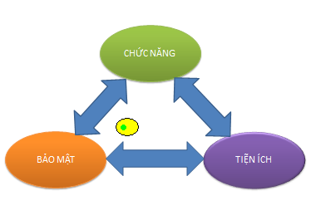
Hình 1. Mô hình tam giác

1.1.2. Thách thức an ninh
Các thách thức cần quan tâm :
- Gia tăng tội phạm mạng tinh vi
- Rò rỉ dữ liệu, thất thoát trong nội bộ và nhân viên làm việc xa.
- An ninh di động, xác thực và các phương tiện truyền thông xã hội
- Nguồn nhân lực an ninh mạng
- Khai thác các lỗ hổng ,vận hành hệ thống an ninh
- Bảo vệ các cơ sở hạ tầng quan trọng
- Cân bằng giữa việc công và tư
- Tiếp cận với việc nhận dạng các chiến thuật và chu trình.
Danh sách các nguy cơ an ninh:
Trojans, đánh cắp thông tin, key log | Lừ đảo | Vishing | Dự án gia công phần mềm
Mạng ma Flux Botnet | Các loại virus mới | Chợ đen | Mạng xã hội
Thất thoát giữ liệu, vi phạm an ninh | Gián điệp mạng | Tống tiền trên mạng | Gián đoạn kinh doanh
Các mối đe dọa an ninh trong nội bộ | Zero-Day | Di chuyển dữ liệu (usb, máy tính xách tay, băng sao lưu..) | Công nghệ ảo hóa và điện toán đám mây
Tổ chức tội phạm mạng | Mối đe dọa từ web 2.0 | Lỗ hổng trong công nghệ mới

1.1.3. Một số thuật ngữ
Hack Value: Một cách nói giữa các hacker với nhau về một cái gì đó có giá trị hoặc rất thú vị
Target of Evaluation: Một hệ thống sản phẩm hoặc một thành phần cần được đánh giá an ninh
Attack: Một cuộc tấn công vào hệ thống an ninh bằng kỹ thuật cao. Đây là một hành động vi phạm an ninh
Exploit : Một cách định nghĩa về việc vi phạm an ninh của một hệ thống CNTT thông qua hệ thống an ninh
A Zero-Day: Mối đe dọa cố gắng khai thác các lỗ hổng trong ứng dụng máy tính mà người dùng hoặc nhà phát triển phần mềm không biết đến
Security: Một trạng thái thông tin và cơ sở hạ tầng, trong đó khản năng bị mất cắp ,giả mạo, gián đoạn thông tin và dịch vụ được giữ ở mức thấp hoặc có thể chấp nhận được.
Threat : Một hành động hoặc sự kiện nào đó mà có thể làm tổn thương đến bảo mật. Một mối đe dọa khản năng an ninh.
Vulnerability: Điểm yếu về thiết kế ,hoặc triển khai có thể dẫn đến một việc bất ngờ ngoài ý muốn ảnh hướng đến an ninh của hệ thống
Daisy Chaining: Những hacker trộm cắp dữ liệu không thực hiện việc xóa dấu vết sau khi hack.
Confidentiality: Đảm bảo quyền truy cập được cấp cho những người có thẩm quyền là duy nhất .Các vi phạm bảo mật có thể xảy ra do việc xử lý dữ liệu không đúng cách hoặc do các cuộc tấn công.
Integrity: Thông tin phải được đảm bảo tính toàn vẹn
Availability: Đảm bảo rằng người có thẩm quyền có thể truy cập vào các hệ thống chịu trách nhiệm cung cấp ,lưu trữ và xử lý thông tin khi cần
Authenticty : (Tính xác thực )tính xác thực đề cập đến các đặc tính cảu một tài liệu, thông tin liên lạc hoặc bất kỳ dữ liệu đảm bảo chất lượng là chính hãng đúng với bản gốc. Vai trò chủ yếu của chứng thực bao gồm xác thực là đúng người và đảm bảo tin nhắn xác thực không bị thay đổi hay giả mạo. Sinh trắc học ,thẻ thông minh, hoặc giấy chứng nhận kỹ thuật số được sử dụng để đảm bảo tính xác thực của dữ liệu ,giao dịch ,thông tin liên lạc ,tài liệu…
Non-Repudiation: (Không thể từ chối ) Khản năng đảm bảo rằng một bên của hợp đồng giao tiếp không thể phủ nhận tính xác thực chữ ký của họ trên một tài liệu hoặc một thông điệp có nguồn gốc từ họ. Đảm bảo rằng người gửi và người nhận tin nhắn không thể phủ nhận được là họ đã từng gửi hoặc nhận một tin nhắn. Chữ ký số và mã hóa được sử dụng để thiết lập tính xác thực và không thể phủ nhận một tài liệu hoặc một tin nhắn.

1.2. Khái niệm hack

1.2.1. Ảnh hưởng của hack
Các ảnh hưởng của hack
- Kẻ tấn công sử dụng máy tính để” spam zombies” hoặc :spam bots”
- Thiệt hại cho thông tin từ hành vi trộm cắp thông tin
- Trộm cắp dữ liệu thông tin thẻ tín dụng, sổ bảo hiểm xã hội, hoặc lừa đảo
- Kẻ tấn công sử dụng Horse, Trojans, Rootkit, Virus và mã độc
- Trộm cắp địa chỉ email để gửi thư rác, mật khẩu để truy cập ngân hàng trực tuyến ISP, hoặc các dịch vụ Web.
Ảnh hưởng của hack tới kinh doanh
- Theo thông tin nghiên cứu an ninh quốc gia Symantec, các cuộc tấn công của hacker gây thiệt hại cho các doanh nghiệp lớn khoản 2,2 triệu $ mỗi năm
- Hành vi trộm cắp tài khoản của khách hàng có thể làm giảm danh tiếng của doanh nghiệp
- Hack có thể làm một thông tin phá sản
- Kẻ tấn công có thể ăn cắp bí mật thông tin tài chính, hợp đồng quan trọng và bán chúng cho đối thủ cạnh tranh
- Botnet có thể được sử dụng để khởi động DOS và các cuộc tấn công dựa trên web khác, dẫn đến các doanh nghiệp bị giảm doanh thu

1.2.2. Hacker là gì ?
Định nghĩa của hacker
Một người thông minh với kỹ năng máy tính xuất sắc, có thể tạo ra hay khám phá các phần mềm và phần cứng máy tinh
Đối với một số hacker hack là một sở thích của họ có thể tấn công nhiều máy tính hoc mạng
Mục đích của họ là tìm hiểu kiến thức hoặc phá hoại bất hợp pháp
Một số mục đích xấu của hacker từ việc hack như : đánh cắp dữ liệu kinh doanh ,thông tin thẻ tín dụng ,sổ bảo hiểm xã hội ,mật khẩu e-mail
Các loại hacker
Black Hats: Người có kỹ năng tính toán xuất sắc ,có hành động phá hoại như là cracker
White Hats: Người biết nhiều kỹ năng của hacker và sử dụng chúng cho các hành vi phòng thủ ví dụ như là chuyên gia phân tích an ninh
Suicide hackers: Người tấn công các cơ sở hạ tầng quan trọng quy mô rộng mà không cần quan tâm đến thiệt hại và trách nhiệm về việc đó
Graph Hast: Người làm việc cả 2 việc tấn công và phòng thủ ở những thời điểm khác nhau
Giới thiệu hacktivism
- Hacktivism là một hành động thúc đẩy một chương trình hack ,đặc biệt đánh sập hoặc vô hiệu hóa các trang web
- Phát triển trong môi trường mà thông tin có thể được truy cập một cách dể dàng
- Nhằm mục đích gửi một tin nhắn thông qua các hoạt động hack
- Các mục tiêu phổ biến bao gồm các cơ quan chính phủ ,các tập đoàn đa quốc gia ,hoặc tổ chứ nào khác được coi là xấu hay sai bởi các nhóm hoặc cá nhân
- Truy cập trái phép thông tin hoặc một hệ thống đó là một tội phạm

1.3. Các giai đoạn hack

1.3.1. Trinh sát
Trinh sát là gì?
Trinh sát đề cập đến giai đoạn chuẩn bị để một kẻ tấn công tìm kiếm để thu thập thông tin về 1 mục tiêu trước khi tung ra một cuộc tấn công.
Mục đích chính là tìm hiểu một lượng lớn thông tin cuả mục tiêu để việc tấn công trong tương lai trở nên dễ dàng hơn.
Phạm vi trinh sát mục tiêu có thể bao gồm các khách hàng,nhân viên, hoạt động,mạng, và hệ thống,..
Các loại trinh sát
Trinh sát thụ động
Trinh sát mục tiêu mà không cần trực tiếp tương tác với mục tiêu.
Vd : tìm kiếm hồ sơ công khai hoặc các bản tin đã phát hành.
Trinh sát chủ động
Trinh sát mục tiêu cần phải trực tiếp tương tác với mục tiêu qua nhiều phương tiện
Vd : các cuộc gọi để gọi để lấy thông tin kĩ thuật cá nhân

1.3.2. Quét
Trước khi tấn công, trên cơ sở các thông tin thu thập được qua quá trình trinh sát, kẻ tấn công quét mạng lưới thông tin của mục tiêu.Quét có thể bao gồm việc sử dụng các trình quay số, máy quét cổng, lập bản đồ mạng, quét bao quát, quét lỗ hổng,..Kẻ tấn công khai thác các thông tin như tên máy tinh, địa chỉ IP, và tài khoản người dùng để bắt đầu tấn công.

1.3.3. Truy cập
Truy cập dùng để chỉ việc kẻ tấn công có được quyền truy cập vào hệ thống điều hành hoặc ứng dụng mạng
Kẻ tấn công có thể truy cập ở cấp hệ điều hành, cấp ứng dụng hoặc cấp mạng.
Kẻ tấn công có thể nâng cấp quyền để có thể truy cập toàn bộ hệ thống. kẻ tấn côn đoạt được quyền kiểm soát hệ thống rồi mới khai thác thông tin.
Vd : bẻ mật khẩu, tràn bộ đệm, từ chối dịch vụ, đánh cắp tài khoản,..

1.3.4. Duy trì truy cập
Duy trì truy cập nói đến việc kẻ tấn công cố gắng giữ lại quyền sở hữu hệ thống.
Kẻ tấn công sử dụng các hệ thống đã chiếm được để bắt đầu các cuộc tấn công tiếp theo.
Kẻ tấn công có thể giữ quyền sở hữu hệ thống của mình khỏi những kẻ tấn công khác bằng backdoors, roctkits, hoặc trojan.
Kẻ tấn có thể thực hiện tất cả các thao tác với dữ liệu của hệ thống đang sở hữu.

1.3.5. Xóa dấu vết
Kẻ tấn công tiến hành xóa các bản ghi trên máy chủ, hệ thống và các ứng dụng để tránh bị nghi ngờ..
Mục đích:
Là các hoạt động để che giấu hành vi tấn công của kẻ tấn công
Tiếp tục truy cập vào hệ thống của nạn nhân vì không bị chú ý và phát hiện, xóa bằng chứng liên quan đến bản thân.

1.4. Các loại tấn công

1.4.1. Tấn công hệ điều hành
Các loại tấn công vào hệ điều hành
- Nghe trộm
- Giả mạo và ngắt kết nối
- Tấn công bằng gói SYN
- Tấn công truyền lại
- Tấn công sửa đổi dữ liệu
- Tấn công từ chối
- Tấn công DoS, DDoS
- Tấn công đoán mật khẩu
- Tấn công ở giữa
- Tấn công cửa sau
- Tấn công thỏa hiệp
- Tấn công lớp ứng dụng
Tấn công vào hệ điều hành
Kẻ tấn công tìm kiếm các lỗ hổng của hệ điều hành va khai thác chúng để truy cập vào hệ thống mạng
Một số lỗ hổng :
- Lỗ hổng tràn bộ đệm
- Lỗi trong hệ điều hành
- Hệ điều hành chưa vá lỗi

1.4.2. Tấn công cấp ứng dụng
Tấn công cấp ứng dụng
Phần mềm ứng dụng đi kèm với nhiều chức năng nên dễ phát sinh lỗi
Phát hành gấp rút nên thiếu thời gian thử nghiệm
Các loại tấn công cấp ứng dụng
- Tràn bộ đệm
- Hoạt động quá sức
- Tấn côngXSS
- Tấn công từ chối dịch vụ SYN
- Tấn công SQL injection
- Mã độc hại
- Lừa đảo
- Chiếm quyền điều khiển
- Tấn công trung gian
- Tấn công giả mạo tham số
- Tấn công cây thư mục

1.4.3. Tấn công vào cấu hình sai
Khi một hệ thống bị lỗi cấu hình, như sự thay đổi trong quyền truy cập vào tập tin, thì nó đã trở nên không an toàn.
Các quản trị viên sẽ thiết lập các cấu hình thiết bị trước khi triển khai trong mạng. nếu không có những thiết lập mặc định này thiết bị sẽ dễ dàng bị tấn công.
Để tối ưu hóa cấu hình, thực hiện việc gõ bỏ bất kỳ dịch vụ hoặc phần mềm không cần thiết

1.4.4. Tấn công các gói tin nhỏ
Khi cài đặt các hệ điều hành hoặc phần mềm ứng dụng thì bản mẫu sẽ có các mặc định để việc quản lý trở nên dễ dàng hơn. Khi chúng ta thay đổi các mặc định đó thì sẽ lộ ra các lỗ hổng để cho nhưng kẻ tấn công có thể khai thác và tấn công vào các gói tin nhỏ.

1.5. Đạo đức hack

1.5.1. Tại sao đạo đức hack là cần thiết ?
Hack đã phát hiện các lỗ hổng hay các kiểm toán sai điều đó chứng tỏ không có mạng nào là an toàn tuyệt đối.
Hack giúp đưa ra các chiến lược chiều sâu. chiến lược chiều sâu là việc phân tích, xâm nhập vào mạng của chính mình và tiếp xúc cũng như tính toán về chúng.
Đạo đức hack là cần thiết bởi vì nó cho phép phòng chống các cuộc tấn công từ hạcker bằng cách dự đoán các cách tấn công mà họ có thể sử dụng để xâm nhập vào 1 hệ thống.
Vd: Hacker có đạo đức có thể được các tổ chức thuê để tấn công vào mạng lưới hệ thống thông tin của họ nhằm mục đích khám phá ra các lỗ hổng trong bảo mật và xác định rằng các biện pháp an ninh hoạt động tốt. Nhiệm vụ của hacker có đạo đức là cố gắng để truy cập đến dữ liệu mật bằng cách phá vỡ quản lý an ninh của mạng lưới hệ thống thử nghiệm để tìm ra lỗ hổng.

1.5.2. Phòng thủ chiều sâu
Định nghĩa
Phòng thủ chiều sâu là một chiến lược an ninh trong đó một số lớp được đặt trên toàn bộ hệ thống thông tin
Nó giúp ngăn chặn các cuộc tấn công vì khi kẻ tấn công qua 1 lớp thì sẽ không có chỉ dẫn đến lớp tiếp theo
Các lớp trong phòng thủ chiều sâu
- Dữ liệu
- Ứng dụng
- Máy chủ
- Mạng nội bộ
- Vòng ngoài
- Vật lý
- Chính sách, thủ tục, và ý thức

1.5.3. Ưu điểm và hạn chế của đạo đức hack
Ưu điểm
Là một phần quan trọng của đánh giá nguy cơ, kiểm toán,quản trị hệ thống,..Được sử dụng để nhận diện rủi ro làm các hoạt động khắc phục hậu quả và làm giảm nguy cơ an ninh công nghệ truyền thông qua việc giải quyết các lỗ hổng
Hạn chế
Chỉ khi các doanh nghiệp biết hệ thống của họ có lỗi họ mới thuê hacker để kiểm tra hệ thống của mình và cũng chỉ có một lần duy nhất.
Chỉ có các tổ chức có đặt bảo vệ trên mạng mới có nhu cầu đến hacker

1.6. Nghiên cứu lỗ hổng

1.6.1. Nghiên cứu lỗ hổng
Định nghĩa
Quá trình phát hiện ra các lỗ hổng trong thiết kế để tấn công hoặc lợi dụng hệ điều hành và các ứng dụng của nó.
Các lỗ hổng thường được phân loại dựa trên mức độ nghiêm trọng (thấp, trung bình, cao) và phạm vi khai thác ( cục bộ hoặc từ xa).
Mục đích
- Để xác định và sửa chửa các lỗ hổng mạng
- Để bảo vệ mạng khỏi bị tấn công bởi những kẻ xâm nhập
- Thu thập thông tin về các loại virus
- Để có được thông tin giúp giải quyết các vấn đề an ninh
- Để tìm ra các điểm yếu và cảnh báo người quản trị mạng trước khi bị tấn công
- Để biết làm sao khôi phục được các thiết bị sau khi bị tấn công.

1.6.2. Xâm nhâp thử nghiêm

1.6.2.1. Định nghĩa
Xâm nhập thử nghiệm là một phương pháp chủ động đánh gia sự an toàn của mạng hoặc hệ thống thông tin bằng cách mô phỏng các cuộc tấn công từ một nguồn độc hại.
Các biện pháp an ninh sẽ tích cực phân tích những điểm yếu thiết kế sai sót kĩ thuật và các lỗ hổng.
Trong một cuộc kiểm tra :
- Hộp đen mô phỏng một cuộc tấn công từ một người không có kiến thức về hệ thống
- Hộp đen mô phỏng một cuộc tấn công từ một người có kiến thức về hệ thống.
Kết quả được gửi toàn bộ trong một báo cáo để người sử dụng có thể kiểm tra về điều hành, quản lý và kĩ thuật

1.6.2.1. Lý do
Xác định các mối đe dọa đối với hệ thống thông tin của một tổ chức.→Xác định, giải quyết các lỗ hổng và điểm yếu trong đầu tư an ninh để cung cấp lại tốt hơn.
Cung cấp cho một tổ chức với một sự bảo đảm – một đánh kỹ lưỡng và toàn diện về an ninh bao gồm chính sách, thủ tục, thiết kế, và thực hiện.→Đạt được và duy trì chứng nhận theo quy định nghành công nghiệp.
Cung cấp các sản phẩm tốt nhất tuân theo các quy định của pháp luật và công nghiệp.→Tập trung vào các lỗ hổng có mức độ nghiêm trọng cao. Nhấn mạnh các vấn đề bảo mật ứng dụng cho các nhà phát triển và các nhà quản lý
Cung cấp một phương pháp chuẩn bị toàn diện để có thể ngăn chặn các cuộc tấn công.→Đánh giá hiệu quả của các thiết bị an ninh mạng như firewall, route, và web server.

1.6.2.2. Các phương pháp xâm nhập thử nghiệm
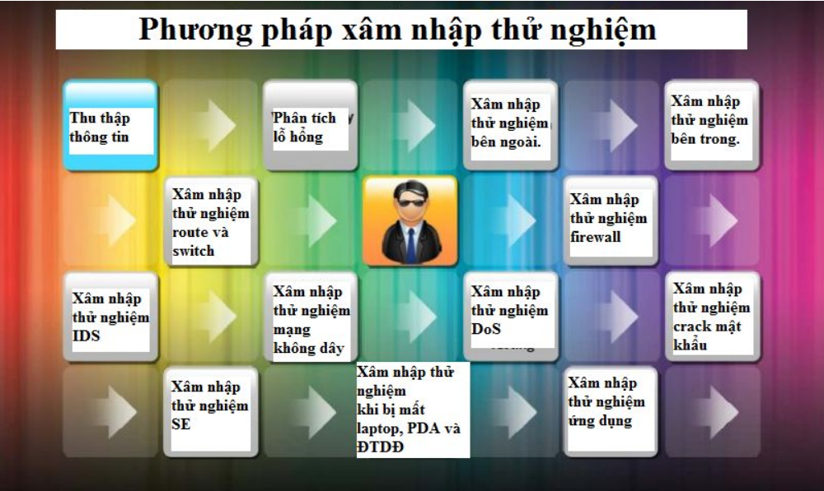
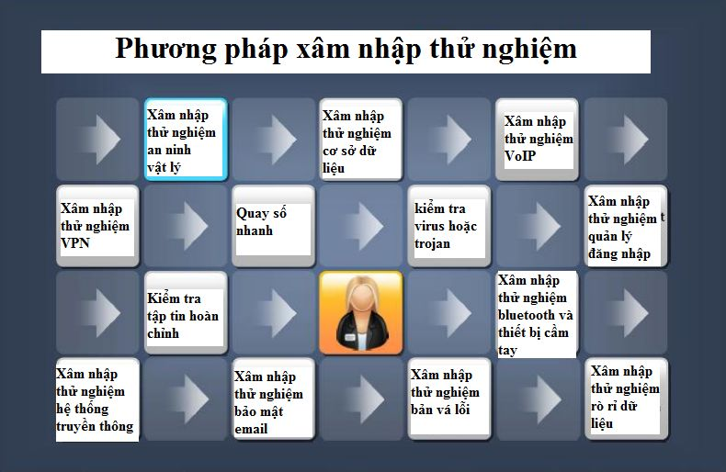

Chương 2. MỘT SỐ KỸ THUẬT TẤN CÔNG VÀ GIẢI PHÁP

PHÒNG CHỐNG

2.1. Man-in-the-middle Attack

2.1.1. Khái niệm
Một trong những tấn công mạng thường thấy nhất được sử dụng để chống lại những cá nhân và các tổ chức lớn chính là các tấn công Man-in-the-Middle (MITM). Kiểu tấn công này thì attacker như một kẻ nghe trộm. MITM hoạt động bằng cách thiết lập các kết nối đến máy tính nạn nhân và relay các message giữa chúng. Trong trường hợp bị tấn công, nạn nhân cứ tin tưởng là họ đang truyền thông một cách trực tiếp với nạn nhân kia, trong khi đó sự thực thì các luồng truyền thông lại bị thông qua host của kẻ tấn công. Và kết quả là các host này không chỉ có thể thông dịch dữ liệu nhạy cảm mà nó còn có thể gửi xen vào cũng như thay đổi luồng dữ liệu để kiểm soát sâu hơn những nạn nhân của nó.

2.1.2. Phòng chống
Cách tốt nhất bảo vệ bạn, công ty hoặc doanh nghiệp trước sự giả mạo đó là sử dụng mã hóa. Tuy không ngăn chặn được những chức năng giả mạo, nhưng nó bắt Sniffer chỉ đọc được những dữ liệu đã bị mã hóa.
Một hệ thống mà đã có những User cố tình làm hại thì hắn sẽ cố gắng giả mạo ARP là một gateway. Để ngăn chăn việc này, bạn có thể giữ MAC Address của gateway thật lâu trong bộ nhớ. Hoặc bạn có thể thay đổi thừơng xuyên MAC Address cho gateway và một vài hệ thống quan trọng trong mạng của bạn.
Ngoài ra còn có một vài phương pháp mà người quản trị mạng và bảo mật có thể áp dụng để có thể bảo vệ mạng.
- Đầu tiên là triển khai phần mềm giám sát từng đoạn mạng và chú ý đến những hoạt động của ARP. Đảm bảo rằng mức độ lưu thông trong mạng trong giới hạn cho phép và có thể kiểm soát được.
- Thứ hai là bảo vệ trên từng đoạn mạng (subnet), bằng cách chia hệ thống mạng ra từng Virtual LAN (VLAN) và giới hạn quyền truy cập đến router cho từng host khác nhau để tránh bị tấn công. Có thể một Attacker muốn tấn công ARP đến một host trong hệ thống mạng nhưng không thành công vì không cùng subnet hoặc VLAN bởi vì các thiết bị Routing sẽ loại bỏ những packet này.
- Thứ ba là sử dụng những mã khó cho những cặp MAC/IP trên những hệ thống chủ chốt cho nên các Attacker không thể thay đổi nó. Một vài thiết bị Switch cho phép cấu hình cặp MAC/TP tĩnh cho mỗi port trên thiết bị.

2.2. Denial of Service

2.2.1. Khái niệm
Tấn công DoS là một kiểu tấn công mà một người làm cho một hệ thống không thể sử dụng, hoặc làm cho hệ thống đó chậm đi một cách đáng kể với người dùng bình thường, bằng cách làm quá tải tài nguyên của hệ thống.
Nếu kẻ tấn công không có khả năng thâm nhập được vào hệ thống, thì chúng cố gắng tìm cách làm cho hệ thống đó sụp đổ và không có khả năng phục vụ người dùng bình thường đó là tấn công Denial of Service (DoS).
Mặc dù tấn công DoS không có khả năng truy cập vào dữ liệu thực của hệ thống nhưng nó có thể làm gián đoạn các dịch vụ mà hệ thống đó cung cấp. Như định nghĩa trên DoS khi tấn công vào một hệ thống sẽ khai thác những cái yếu nhất của hệ thống để tấn công.

2.2.2. Phòng chống
Mô hình hệ thống cần phải được xây dựng hợp lý, tránh phụ thuộc lẫn nhau quá mức. Bởi khi một bộ phận gặp sự cố sẽ làm ảnh hưởng tới toàn bộ hệ thống.
Thiết lập mật khẩu mạnh để bảo vệ các thiết bị mạng và các nguồn tài nguyên quan trọng khác.
Thiết lập các mức xác thực đối với các nguồn tin trên mạng. Đặc biệt là khi cập nhật các thông tin định tuyến giữa các Router.
Xây dựng hệ thống lọc thông tin trên Router, Firewall… và hệ thống bảo vệ chống lại SYN flood.
Chỉ kích hoạt các dịch vụ cần thiết, tạm thời vô hiệu hoá và dừng các dịch vụ chưa có yêu cầu hoặc không sử dụng.
Xây dựng hệ thống định mức, giới hạn cho người sử dụng, nhằm ngăn ngừa trường hợp người sử dụng muốn lợi dụng các tài nguyên trên Server để tấn công chính Server hoặc mạng và Server khác.
Liên tục cập nhật, nghiên cứu, kiểm tra để phát hiện các lỗ hổng bảo mật và có biện pháp khắc phục kịp thời.
Sử dụng các biện pháp kiểm tra hoạt động của hệ thống một cách liên tục để phát hiện ngay những hành động bất bình thường.
Xây dựng và triển khai hệ thống dự phòng.

2.3. SQL injection Attack

2.3.1. Khái niệm
SQL Injection là cách lợi dụng những lỗ hổng trong quá trình lập trình Web về phần truy xuất cơ sở dữ liệu. Đây không chỉ là khuyết điểm của riêng SQL Server mà nó còn là vấn đề chung cho toàn bộ các cơ sở dữ liệu khác như Oracle, MS Access hay IBM DB2.
Khi hacker gửi những dữ liệu (thông qua các form), ứng dụng Web sẽ thực hiện và trả về cho trình duyệt kết quả câu truy vấn hay những thông báo lỗi có liên quan đến cơ sở dữ liệu. Và nhờ những thông tin này mà hacker biết được nội dung cơ sở dữ liệu và từ đó có thể điều khiển toàn bộ hệ thống ứng dụng.

2.3.2. Phòng chống
- Trong hầu hết trình duyệt, những kí tự nên được mã hoá trên địa chỉ URL trước khi được sử dụng.
- Việc tấn công theo SQL Injection dựa vào những câu thông báo lỗi do đó việc phòng chống hay nhất vẫn là không cho hiển thị những thông điệp lỗi cho người dùng bằng cách thay thế những lỗi thông báo bằng 1 trang do người phát triển thiết kế mỗi khi lỗi xảy ra trên ứng dụng.
- Kiểm tra kĩ giá trị nhập vào của người dùng, thay thế những kí tự như ‘ ; v..v..
- Hãy loại bỏ các kí tự meta như “',",/,\,;“ và các kí tự extend như NULL, CR, LF, ... trong các string nhận được từ:
  - Dữ liệu nhập do người dùng đệ trình
  - Các tham số từ URL
  - Các giá trị từ cookie
- Đối với các giá trị numeric, hãy chuyển nó sang integer trước khi thực hiện câu truy vấn SQL, hoặc dùng ISNUMERIC để chắc chắn nó là một số integer.
- Dùng thuật toán để mã hoá dữ liệu.

Chương 3. MỘT SỐ VÍ DỤ VỀ KĨ THUẬT TẤN CÔNG VÀ GIẢI PHÁP PHÒNG CHỐNG
Xem demo.

KẾT LUẬN
An ninh mạng đang là mối quan tâm hàng đầu của việc bảo mật dữ liệu.Việc phòng chống hacker cũng như các mối nguy hiểm tiềm tàng trên mạng internet ngày càng trở nên cấp thiết hơn. Để bảo vệ dữ liệu, chống lại các cuộc tấn công chúng ta cần có sự hiểu biết về hack cũng như các thủ thuật của hacker. Qua cái nhìn tổng quan về an ninh mạng sẽ giúp chúng ta có những biện pháp để phòng chống các cuộc tấn công và bảo vệ cơ sở dữ liệu của mình.

TÀI LIỆU THAM KHẢO
[1] Tài liệu CEH version 7(http://ceh.vn)

